Instituto Tecnológico de Costa Rica
Escuela de Computación
Análisis y Diseño de Algoritmos
Verano 2017
Prof. Víctor Garro

Laboratorio 1.B
Menús y Librerías
Instrucciones:

Parte I: Menús.
- En la página del curso (http://algoritmos.victorgarro.com/index.php/casos-laboratorio-martes/), se encuentra un código fuente correspondiente a semana, copie y pegue dicho código a un nuevo proyecto (Practica2.cpp).
- De la misma forma, se encuentra un completo llamado “milibreria.h”. Copie y pegue únicamente las funciones presentes en este documento antes del main de su proyecto. Debe quedar de la siguiente forma:

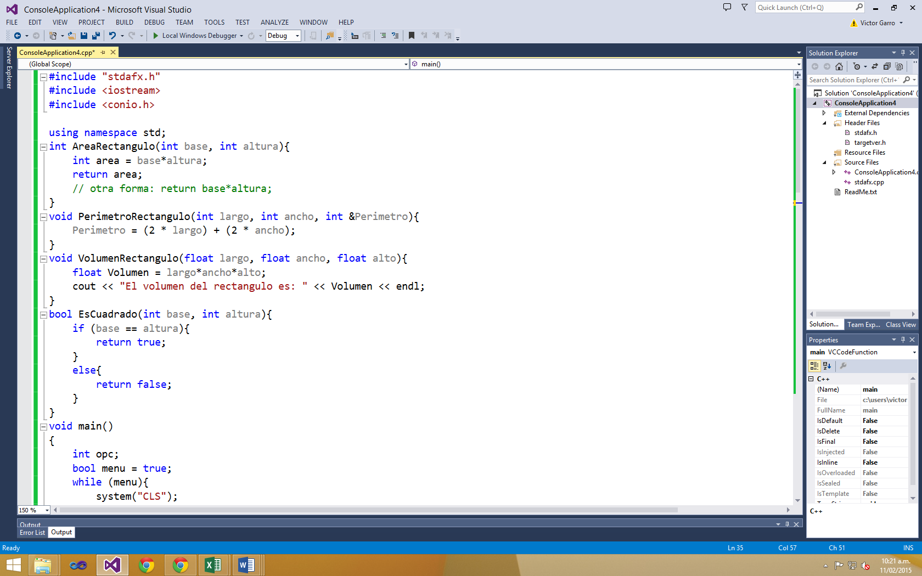

- Compile y verifique el funcionamiento correcto del programa.
- Comente únicamente el main(), explicando el funcionamiento del menú que se les presenta.

Parte II: Librerías.
- Diríjase a la ventana de explorador de soluciones y ubíquese en archivos de encabezado.

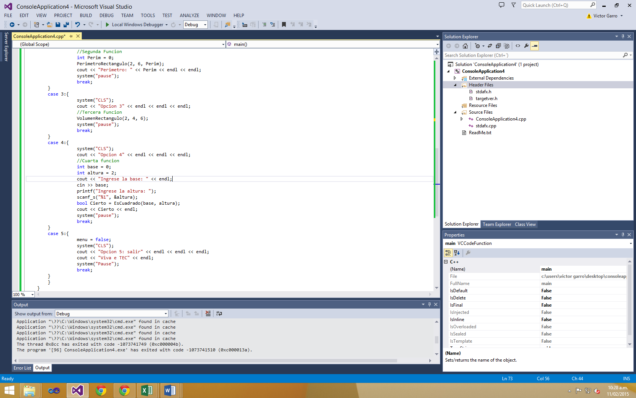

- Dele click derecho, agregar, nuevo objeto:
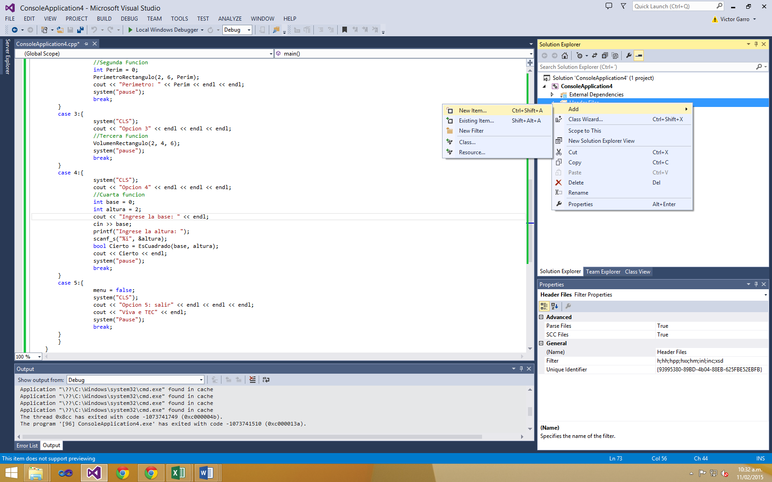
- Cree un archivo de extesion “.h”, y llamelo “milibreria.h”
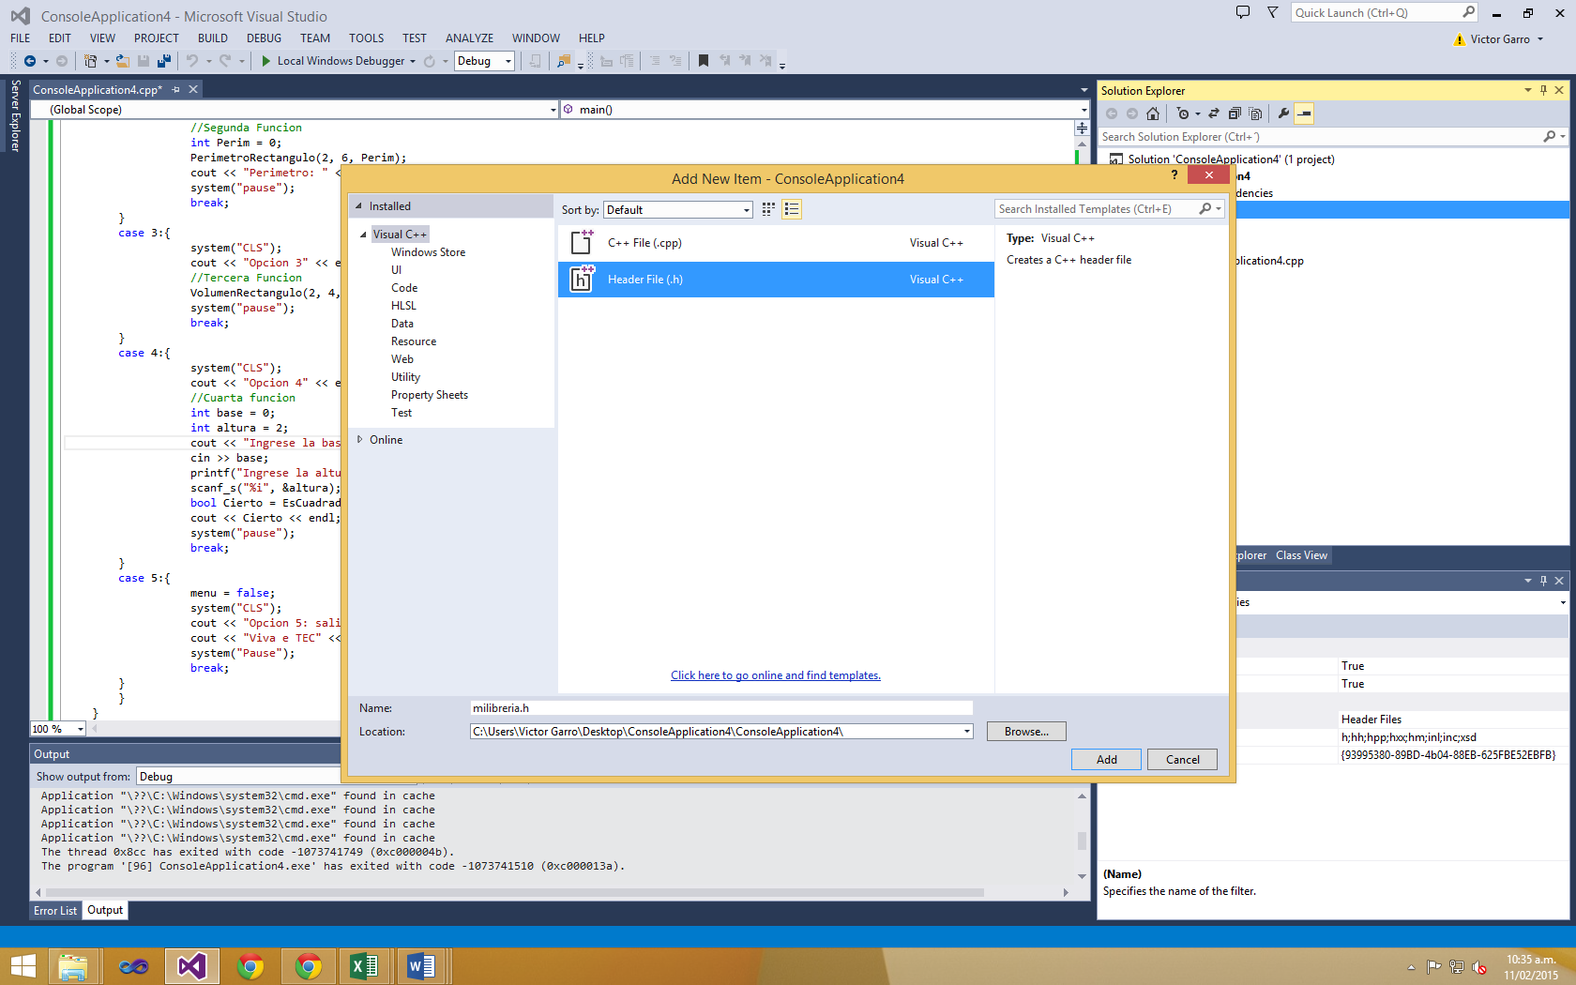
- En el archivo que se creó copie todo lo que se encuentra en “milibreria.h” que se encuentra en la página del curso, como complemento de la semana 2.
- Vuelva su cpp original (Practica2.cpp) y borre únicamente las funciones que se encuentren fuera del main(), e incluya su nueva librería #include milibreria.h.
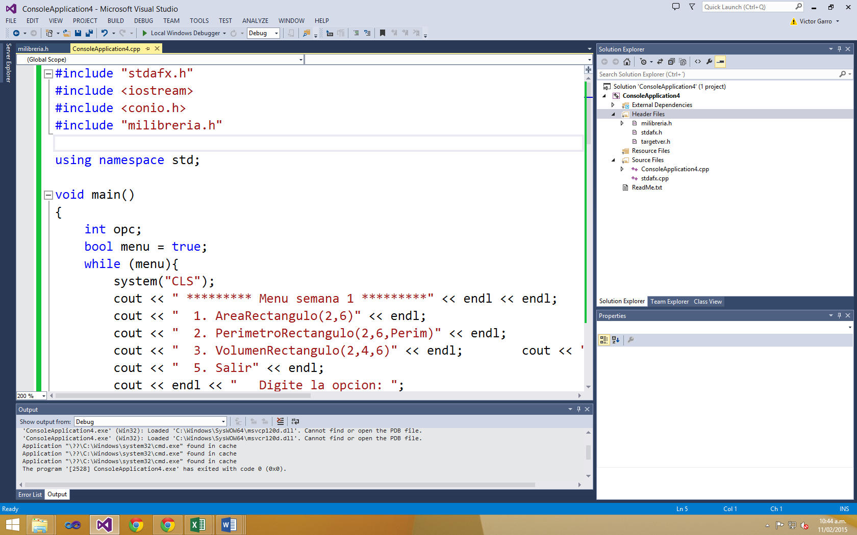

- Compile y verifique su correcto funcionamiento.
- De nuevo en la ventana de explorador de soluciones, ahora en Archivos Fuente ( source files), click derecho, agregar nuevo.
- Cree un archivo de extensión “.cpp” y llámelo “milibreria.cpp”
- En este cpp, copie exactamente igual el código presente en “milibreria.h” y agregue al inicio la siguiente librería: #include "stdafx.h"
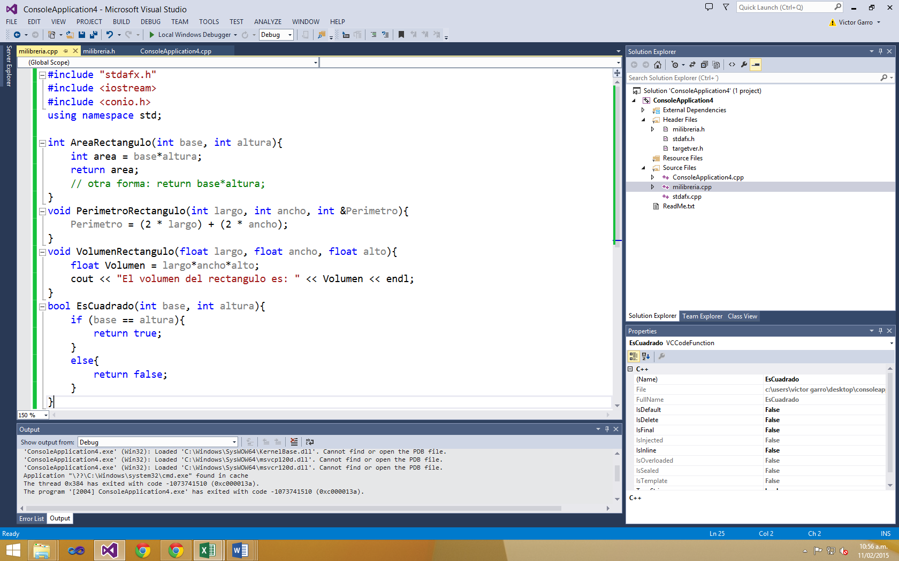

- Diríjase a su pestaña donde se encuentre su “milibreria.h” y borre el código de cada función, solo dejando los encabezados de cada función.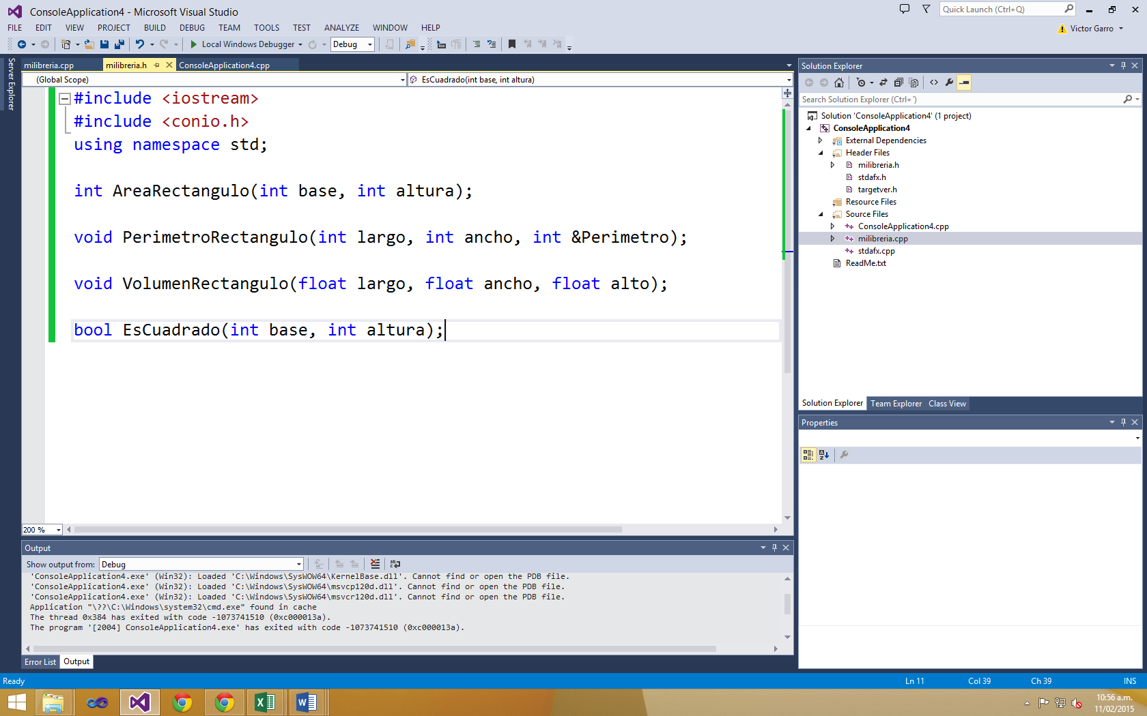

- Compile desde su proyecto principal (Practica2.cpp) y verifique su correcto funcionamiento.

- Modifique el menú principal, para que todos los datos sean obtenidos del usuario, además agregue una nueva opción que corresponderá a una función nueva, la cual usted va idea. Es decir invente una función a su gusto, incluya una opción en el menú principal que la llame. Primero debe realizar dicha función en el cpp principal, pruebe que funcione correctamente, posteriormente, incluya esta función a “milibreria.h” y “milibreria.cpp” y bórrela del cpp principal. Verifique que funcione correctamente.

- Envié Practica2.cpp (comentada) , milibreria.h, milibreria.cpp.

